Consultar Escalas de Viagens Homologadas
Sistema | SIGRH
Módulo | Auxílio Solicitações
Usuários | Gestores de Capacitação Profissional na Instituição
Perfil | Gestor Capacitação
Última Atualização | ver('', false);
Esta funcionalidade permite consultar as escalas de viagens cadastradas e homologadas no sistema da Instituição.
Para realizar esta operação, acesse o SIGRH → Módulos → Auxílios/Solicitações → Auxílios → Auxílio Transporte → Escalas de Viagens -> Consultar Homologadas.
A seguinte tela será apresentada pelo sistema:
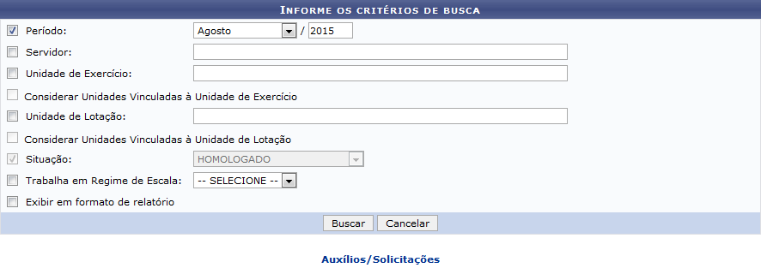Figura 1: Informe os Critérios de Busca
Para realizar uma busca por Escalas de Viagens específicas, informe um ou mais dos seguintes critérios de busca:
- Mês e ano referentes ao Período da escala de viagem que deseja consultar;
- Nome ou matrícula do Servidor;
- Nome ou código da Unidade de Exercício;
- Se deseja Considerar Unidades Vinculadas à Unidade de Exercício;
- Nome ou código da Unidade de Lotação;
- Se deseja Considerar Unidades Vinculadas à Unidade de Lotação;
- Selecione a Situação da escala de viagem entre as opções listadas;
- Se o servidor Trabalha em Regime de Escala;
- Selecione a caixa ao lado de Exibir em Formato de Impressão caso queira que a listagem seja exibida em formato de relatório.
Exemplificaremos com o Período: Agosto/2015.
É importante salientar que nos campos Servidor, Unidade de Exercício e Unidade de Lotação, ao digitar as letras iniciais de cada um, o sistema disponibilizará uma lista que condiz com os parâmetros pré-indicados. Selecione uma das opções para que seja possível prosseguir com a operação.
Caso desista de realizar a operação, clique em Cancelar e confirme a desistência na janela que será exibida posteriormente. Esta ação será a mesma para todas as tela que a disponibilizarem.
Se desejar retornar ao menu principal do módulo, clique em . Esta opção será válida para todas as páginas em que for exposta.
Para dá sequência a operação, clique em Buscar. A lista com as Escalas de Viagens Encontradas será reproduzida embaixo dos campos de busca, conforme imagem a seguir:
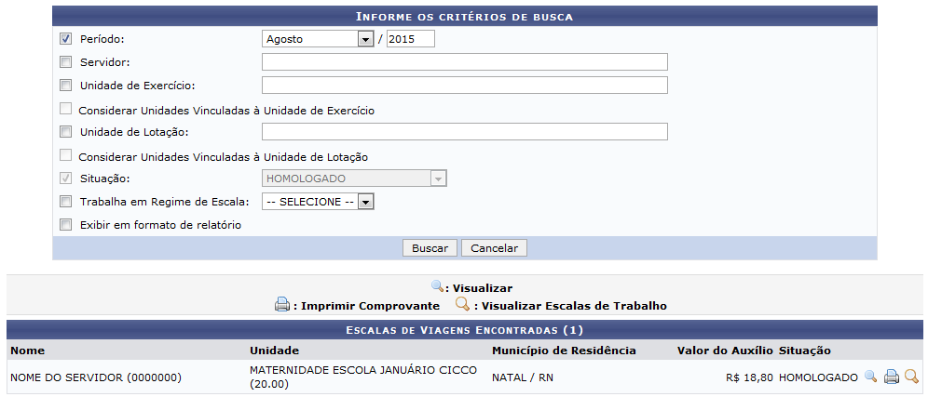Figura 2: Informe os Critérios de Busca; Escalas de Viagens Encontradas
A partir da lista de Escalas de Viagens Encontradas, será permissível visualizar os dados da escala de viagens, imprimir o comprovante e visualizar as escalas de trabalho do servidor. Estas operações serão descritas, de forma esmiuçada, nos tópicos a seguir:

Visualizar Escala de Viagens
Para visualizar os dados das escalas de viagens, clique no ícone . A seguinte tela será fornecida:
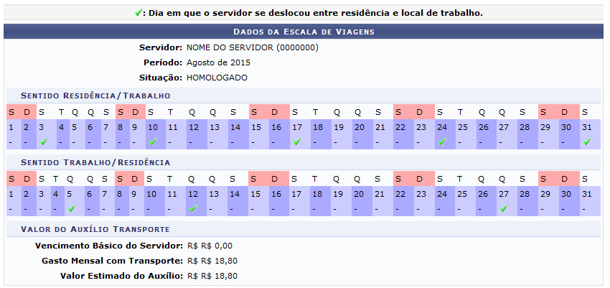Figura 3: Dados da Escala de Viagens
Nas partes da tela em que este ícone estiver, significará os dias de deslocamento entre a sua residência e seu respectivo local de trabalho.

Imprimir Comprovante da Escala de Viagem
Se desejar visualizar o comprovante da escala de viagem em questão, clique no ícone . A tela abaixo será apresentada:
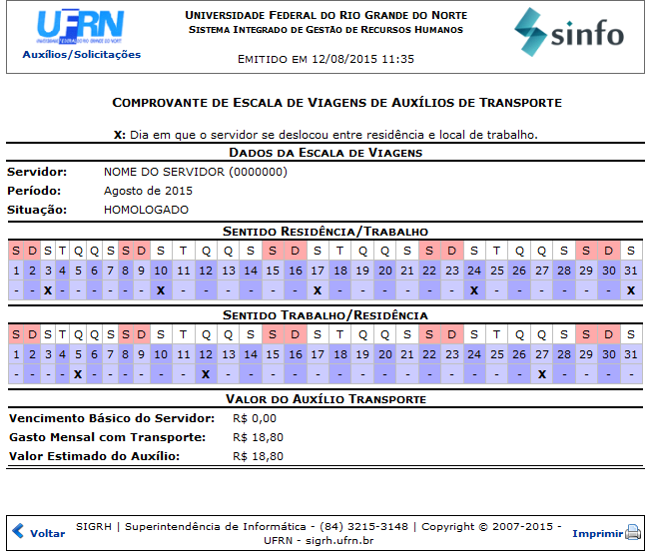Figura 4: Comprovante de Escalas de Viagens de Auxílio de Transporte
Caso deseje retornar ao menu inicial do módulo, clique em no topo da página.
Para retornar a página que antecede esta, clique em Voltar.
Se desejar imprimir o comprovante, clique em .

Visualizar Escalas de Trabalho
Clique no ícone caso queira visualizar as escalas de trabalho do servidor. A seguinte página será exposta:
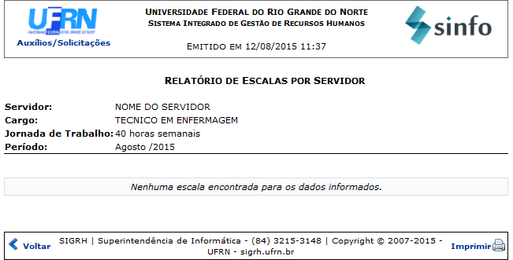Figura 5: Visualizar Escalas de Trabalho
Caso deseje retornar ao módulo principal, clique em no topo da tela.
Para retornar a tela anterior, clique em Voltar.
Se desejar imprimir o comprovante, clique em .
Bom Trabalho!

Manuais Relacionados
- Consultar Escalas de Viagens
- Homologar Escalas de Viagens de Auxílio Transporte
<< Voltar - Manuais do SIGRH

